# Oslab1实验报告

|  |  |  |
| --- | --- | --- |
| 姓名 | 学号 | 邮箱 |
| 张洋彬 | 191220169 | 1016466918@qq.com |

## 1、实验进度

我已完成实验的全部内容。

## 2、实验结果

#### 2.1. 在实模式下实现一个Hello World程序

在实模式下在终端中打印 Hello, World!

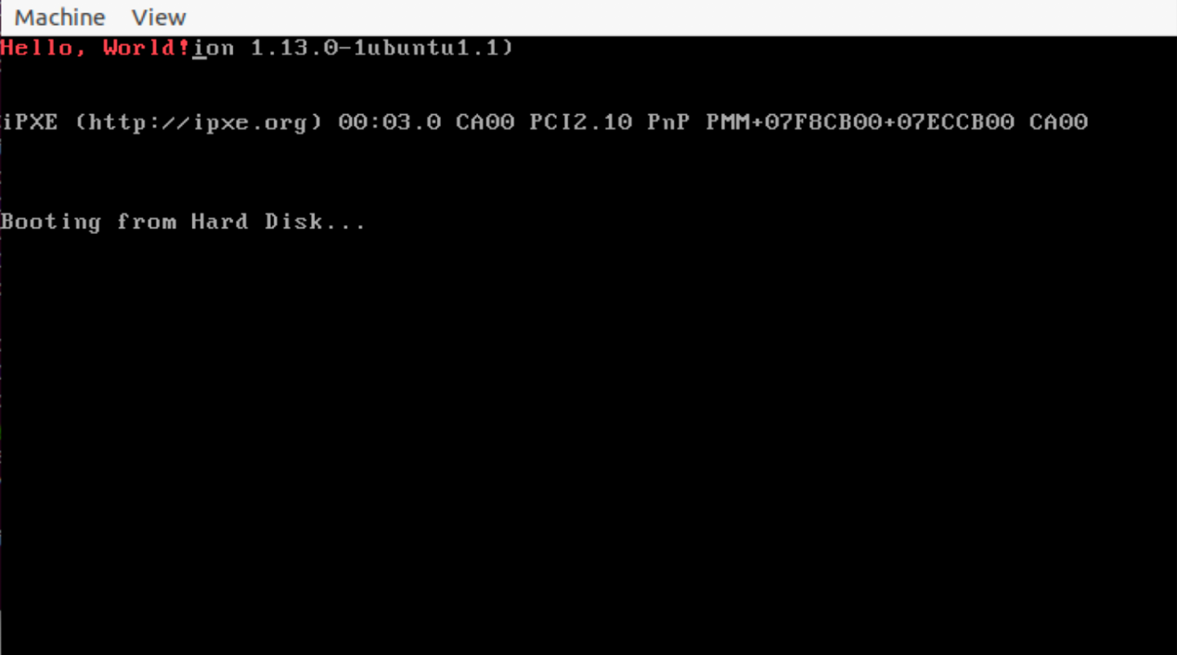

#### 2.2. 在保护模式下实现一个Hello World程序

从实模式切换至保护模式，并在保护模式下在终端中打印 Hello, World!

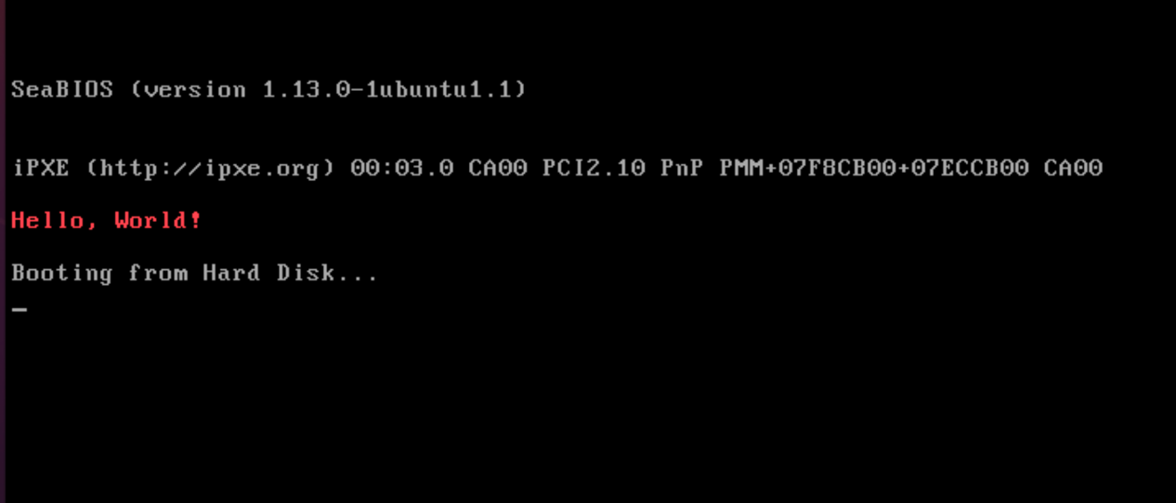

#### 2.3. 在保护模式下加载磁盘中的Hello World程序运行

从实模式切换至保护模式，在保护模式下读取磁盘1号扇区中的Hello World程序至内存中的相应位置，跳转执行该Hello World程序，并在终端中打印 Hello, World!

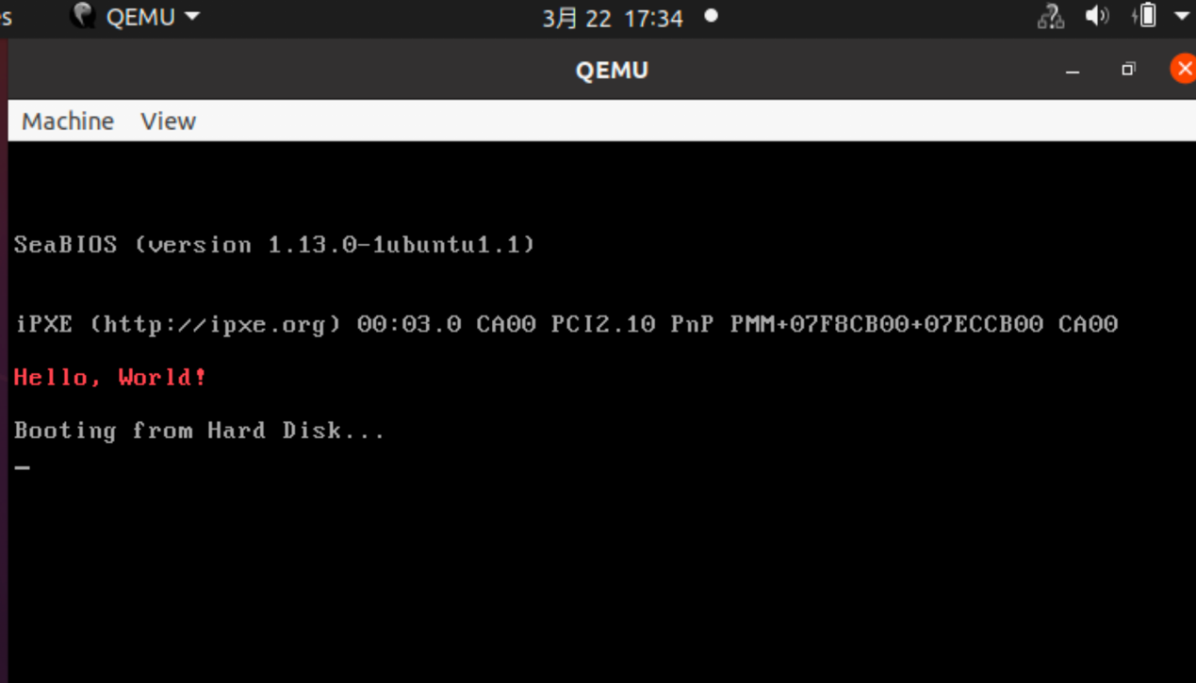

## 3、实验过程

1、将start.s中的内容替换成lab0打印“helloworld”的那段代码

2、初始化各个寄存器和esp（采用下面给的0x8000），参考app.s里的内容完成第二阶段

3、实现bootmain（）函数

## 4、思考与问题

问：你弄清楚本小结标题中各种名词（CPU、内存、BIOS、磁盘、主引导扇区、加载程序、

操作系统）的含义和他们间的关系了吗？请在实验报告中阐述。

答：CPU在有电源后将执行BIOS固件进行自检，然后开始检查主引导扇区，并由加载程序将扇区加载到0x7c00，若末尾是魔数，则启动代码，否则则尝试下一个设备。操作系统是由加载程序进行加载的。

## 5、一些意见

这次实验还是挺简单的，但是感觉缺乏了一点引导，很多不懂的地方都是问同学，隔壁计网这方面做挺好的（x逃），但是最后也是回忆起了很多ics的内容，有所收获。